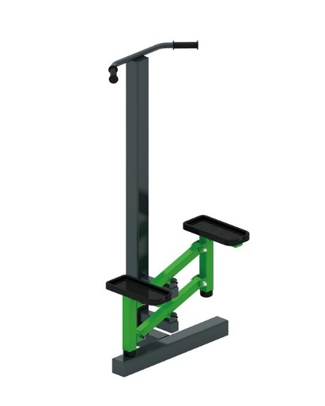 | Тренажер 1774  Размеры не менее: длина – 700 мм, ширина – 480 мм, высота - 1480 мм.  Тренажёр предназначен для физического развития на улице, применяется для выполнения упражнения «ходьба по лестнице», для развития мышц ног.  Неподвижный каркас тренажера изготовлен из металлической профильной трубы сечением не менее 80x80 мм. Опора для ногоступов изготовлена из стальных профильных труб сечениями не менее 50x50 мм. и 50х25 мм. Ногоступы изготовлены из пластика с габаритами размерами 150х330 мм. Пластик устойчив к ультрафиолету, влажности, а также обладает морозоустойчивостью.  Неподвижные ручки изготовлены из металлической трубы диаметром не менее 26,8 мм. Места обхвата рукой оборудованы резиновыми ручками.  Тяги выполнены из металлической профильной трубы сечением не менее 40х40 мм.  В узлах вращения использованы капролоновые втулки, установленные попарно в буксе, изготовленной из стального круга диаметром не менее 40 мм.  Отверстия труб от попадания внутрь влаги и пыли, защищены пластиковыми заглушками.  Металлические элементы окрашены яркими порошковыми красками с предварительной антикоррозийной обработкой. Тренажер оборудован резиновыми демпферами предназначенные для амортизации и защиты металлических частей. Крепеж оцинкован. Выступающие концы болтовых соединений должны закрываться пластиковыми заглушками.

